101年度新北市第一屆藝術教育嘉年華實施計畫

新北市政府教育局

中華民國101年9月6日

**目次**

1. 緣起…………………………………………………………………….….2
2. 計畫目標…………………………………………………………………..2
3. 計畫依據…………………………………………………………………..2
4. 辦理單位……………………………………………………………….….2
5. 組織架構…………………………………………………………………..3
6. 參加對象…………………………………………………………………..6
7. 活動地點…………………………………………………………………..6
8. 實施內容…………………………………………………………………..6
9. 獎勵說明…………………………………………………………………..8
10. 預期成效…………………………………………………………………..8

壹拾貳、 附錄……………………………………………………………………9

附件一：101年度新北市第一屆藝術教育嘉年華園區配置圖………………………10

附件二：101年度新北市第一屆藝術教育嘉年華—藝觸即發實施計畫……………11

附件三：101年度新北市第一屆藝術教育嘉年華—藝氣風發實施計畫……………13

附件四：101年度新北市第一屆藝術教育嘉年華—藝義非凡、藝拍即合暨藝猶未盡 實施計畫……………………………………………………………………24

附件五：101年度新北市第一屆藝術教育嘉年華—藝鳴驚人實施計畫………………27

附件六：101年度新北市第一屆藝術教育嘉年華—藝如反掌實施計畫………………28

附件七：101年度新北市第一屆藝術教育嘉年華—藝覽無遺實施計畫………………30

附件八：101年度新北市第一屆藝術教育嘉年華—藝饗步道實施計畫………………32

附件九：101年度新北市第一屆藝術教育嘉年華—藝識形態實施計畫………………34

附件十：101年度新北市第一屆藝術教育嘉年華—庶務組實施計畫…………………35

附件十一：101年度新北市第一屆藝術教育嘉年華—場地組實施計畫………………36

附件十二：101年度新北市第一屆藝術教育嘉年華—文宣組實施計畫………………37

附件十四：101年度新北市第一屆藝術教育嘉年華—藝才能舞林大會實施計畫…38

**101年度新北市第一屆藝術教育嘉年華實施計畫**

**～灑藝術的種子，開藝術的天空～**

101年9月6日北教社字第1012480234號函頒定

1. **緣起**

新北市政府教育局為提倡多元適性學習，培養在地藝術人才、落實藝術教育扎根，以發揚獨特藝術風采；積極籌畫以「藝術」為核心的文藝園區空間，特別選定在新北市立大觀國中、大觀國小與國立華僑高中的良好校區環境，將其規劃為「大觀藝術教育園區」之基地。

新北市政府在園區規劃一系列的藝術教育活動，並以嘉年華會的形式，將藝術元素套入活動規劃中，讓眾多參與國人能感染更多藝術氣息與元素，達到寓教於樂的境地。另將邀請社會大眾參與「大觀藝術教育園區」盛大的開幕儀式及各項活動，讓參與市民經由各項藝術體驗互動，灑下藝術的種子，展開新北藝術的發展遠景，提升整體藝術教育之知能，此乃本藝術嘉年華之最終舉辦目的。

1. **計畫目標**
2. 結合本市資源，行銷大觀浮洲藝文園區，發揚新北藝術之美。
3. 成立本地藝術教育基地，培育本市藝術教育人才。
4. 打造市內、外藝術團隊、優秀作品展演空間環境。
5. 打造新型態的都會藝術空間，營造新北寓教於樂新休憩場所。
6. **計畫依據**

新北市藝術教育中程計畫(草案)。

1. **辦理單位**
2. 主辦單位

新北市政府教育局

1. 承辦單位

新北市立大觀國中

新北市板橋區大觀國小

新北市板橋區中山國小

新北市八里區米倉國小

新北市中和區復興國小

新北市金山區金美國小

新北市三峽區有木國小

新北市板橋區埔墘國小

國立華僑高中

新北市私立南強高級工商職業學校

新北市私立莊敬高級工業家事職業學校

新北市私立復興高級商工職業學校

1. 協辦單位

新北市政府文化局

新北市政府新聞局

新北市政府交通局

新北市政府警察局

新北市政府消防局

新北市政府衛生局

新北市政府環保局

板橋區公所

交通部鐵路管理局

國立臺灣藝術大學

板橋社區大學

新北市流浪動物保護協會

1. **組織架構**

新北市政府教育局

行政組

(大觀國中)

場地組

(大觀國小)

交通組

(華僑高中)

活動組

(南強工商)

文宣組  
(中山國小)

媒體公關 (米倉國小)

藝氣風發

(復興國小)

藝識形態

(中山國小)

藝饗步道

(莊敬高職)

藝覽無遺

(米倉國小)

藝如反掌

(大觀國小)

藝鳴驚人

(大觀國小)

藝猶未盡

(大觀國中)

藝義非凡

(大觀國中)

藝拍即合

(大觀國中)

|  |  |  |  |  |
| --- | --- | --- | --- | --- |
| **工作分組** | **工作內容** | **承/協辦學校** | | **備註** |
| 行政組 | 1. 活動總規劃 2. 主舞台、篷架、桌椅發包採購 3. 經費彙整與協調 4. 會場平面圖設計與規劃 5. 整體活動流程進度掌控 6. 整合各工作小組工作內容 7. 協調與調度人力資源 8. 開、閉幕典禮 9. 服務台設置 10. 志工人力支援 11. 衛生局協助救護站設置 12. 護照發放、紀念品換發、摸彩安排 13. 保險統包 | 大觀國中  金美國小 | |  |
| 場地組 | 1. 配合行政組協調場地與場勘 2. 協助行政組統計各項硬體需求 3. 搬運佈置器材 4. 各場地協助攤位設置 5. 場地美化、清潔工作 6. 確認當天相關用品之擺放 7. 配合兩岸藝術交流事項 | 大觀國小  華僑高中 | |  |
| 交通組 | 1. 協調交通、接駁與停車事宜 2. 路權申請事宜 3. 聯絡警方協助事宜 4. 工作人員停車證數量之統計 5. 外部交通指引路牌統計 6. 接駁車規劃與協調 | 華僑高中  復興國小 | |  |
| 媒體公關組 | 1. 辦理記者會(1藝觸即發) 2. 貴賓邀請 3. 國際藝術交流、外賓接洽事宜 4. 新聞撰擬、發佈與媒體聯繫宣傳 5. 記者接送事宜 6. 活動全程之攝影與拍照紀錄 7. 活動成果專輯製作 | 米倉國小  有木國小  南強工商 | |  |
| 文宣組 | 1. 網路宣傳活動 2. 設計活動主視覺 3. 設計告示牌與活動看板 4. 設計各攤位標示牌 5. 設計領贈與會學校感謝狀 6. 設計活動紀念品 7. 設計護照 8. 設計扇子 9. 以上文宣品發包製作事宜 | 中山國小  米倉國小 | |  |
| 活動組 | 1. 協助行政組統籌活動 2. 各分項活動協調與聯繫 3. 各表演單位聯繫與安排 4. 各項活動銜接確認 5. 場控人員規劃安排 6. 協助主副舞台秩序控管 7. 協助兩岸交流茶敘餐會 | 南強工商 | 復興國小  (2藝氣風發) | 1. 踩街活動總規劃及執行 2. 與交通組配合協調路權事宜 |
| 大觀國中  (3藝拍即合) | 1. 影視講座總規劃及執行 2. 公播影片接洽事宜 |
| 大觀國中  (4藝義非凡) | 1. 主舞台演出活動總規劃及執行 |
| 大觀國中  (5藝猶未盡) | 1. 行動劇場演出活動總規劃及執行 |
| 大觀國小  南強工商  (6藝鳴驚人) | 1. 副舞台演出活動規劃及執行 |
| 大觀國小  復興商工  (7藝如反掌) | 1. 寫生素描體驗活動規劃及執行 |
| 米倉國小  有木國小  (8藝覽無遺) | 1. 新北藝術特色攤位規劃及執行 |
| 莊敬高職  華僑高中  (9藝饗步道) | 1. 新北美食特色攤位規劃及執行 |
| 中山國小  (10藝識形態) | 1. 新北藝術體驗攤位規劃及執行 |

1. **參加對象**

新北市民、學生族群及全國藝術活動愛好者。

1. **活動地點**

新北市大觀藝術教育園區

府中捷運站非常熱區

1. **實施內容**
   1. 實施細則(如附件)

(一)101年度新北市第一屆藝術教育嘉年華—藝觸即發實施計畫

(二)101年度新北市第一屆藝術教育嘉年華—藝氣風發實施計畫

(三)101年度新北市第一屆藝術教育嘉年華—藝義非凡、藝拍即合暨藝猶未盡實施計畫

(四)101年度新北市第一屆藝術教育嘉年華—藝鳴驚人實施計畫

(五)101年度新北市第一屆藝術教育嘉年華—藝如反掌實施計畫

(六)101年度新北市第一屆藝術教育嘉年華—藝覽無遺實施計畫

(七)101年度新北市第一屆藝術教育嘉年華—藝饗步道實施計畫

(八)101年度新北市第一屆藝術教育嘉年華—藝識形態實施計畫

(九) 101年度新北市第一屆藝術教育嘉年華—藝才能舞林大會實施計畫

* 1. 活動流程表

|  |  |  |  |
| --- | --- | --- | --- |
| **活動主題** | **活動時間** | **活動地點** | **活動內容** |
| 藝觸即發 | 101年10月1日 | 新北市政府  一樓東側大廳 | 101年新北市第一屆藝術教育嘉年華活動發佈記者會。 |
| 藝氣風發 | 101年10月6日  上午9時至11時 | 府中捷運站、  重慶路、  府中路、  湳興橋、  大觀路、  大觀藝術教育園區 | 於當天正式開幕前的變裝踩街活動，以各校師生團隊合作組隊，將藝術元素融入踩街與新北市藝術園區開幕儀式中，創造繽紛活力之藝術氛圍，以臻寓教於樂之藝術陶冶。 |
| 藝拍即合 | 101年10月6日  上午10時至下午4時 | 大觀國中視聽教室 | 新北市政府紀錄片及大觀國中電影電視學校成果播映。 |
| 藝義非凡 | 101年10月6日  上午11時至11時10分 | 大觀國中  藝術主舞台 | 開幕式：灑藝術的種子。 |
| 上午11時10分至  11時20分 | 大觀藝術教育園區電影電視學校揭牌典禮。 |
| 上午11時20分至  下午2時30分 | 新北市各級學校大型藝術團隊成果表演。 |
| 下午2時30分至5時 | 第二屆藝才能舞林大會決賽。 |
| 下午7時至8時30分 | 大型藝術教育歌舞劇「聽見夏天的風」，由知名藝人林慶台、羅美玲率領本市40位國、高中學生演出，為當日活動壓軸演出。 |
| 下午8時30分 | 閉幕式：開藝術的天空 |
| 藝猶未盡 | 上午11時至下午4時 | 各戶外場區 | 不定時、定點之環境劇場，以出其不意、隨時出現在身邊的默劇、小丑、街頭藝人表演等，吸引民眾發覺並觀看。 |
| 藝鳴驚人 | 上午11時25分至30分 | 大觀國小  活力副舞台 | 大觀藝術教育園區動畫漫畫學校揭牌典禮。 |
| 下午1時至4時 | 新北市各級學校中、小型社團或個人藝文表演團隊。 |
| 藝如反掌 | 上午10時至下午4時 | 大觀國小生態池 | 結合優美生態環境，提供人體素描、風景寫生及藏書票製作體驗活動。 |
| 藝覽無遺 | 上午10時至下午5時 | 華僑高中林蔭大道 | 結合新北市特色學校、樂齡學習、社區大學、藝才能學校等的嘉年華園遊會，包含各式靜態展覽、創意攤位展示等。 |
| 藝饗步道 | 上午10時至下午5時 | 華僑高中林蔭大道 | 提供新北市各區特色及學校餐飲科系攤位。 |
| 藝識形態 | 上午10時至下午3時 | 大觀國中  藝術主舞台區 | 提供地方特色之藝術活動體驗及藝術製作DIY活動。 |

1. **獎勵說明**
   1. 承辦學校有功人員由本局專案專簽，主要策劃執行人員1人記功2次，餘協辦及督辦2人記功1次，7人依功績程度嘉獎1次至2次。
   2. 績效特別卓著之學校，提報「社教有功團體或個人」表揚。
2. **預期成效**
   1. 以大觀教育園區為基地，建立新北市藝術光廊。
   2. 發揮12年國教優勢，建構藝術教育友善環境。
   3. 結合文教設施，提供社區居民多樣藝文活動選擇。
   4. 配合浮洲區域發展，打造大觀藝術文化特色。
   5. 廣納藝術家進駐，厚實新北藝教深度。
   6. 串聯本市藝教資源，發展本地藝能產出。
3. **本計畫陳核後實施，修正時亦同。**
4. **附錄**

附件一：101年度新北市第一屆藝術教育嘉年華園區配置圖

附件二：101年度新北市第一屆藝術教育嘉年華—藝觸即發記者會實施計畫

附件三：101年度新北市第一屆藝術教育嘉年華—藝氣風發變裝踩街秀實施計畫

附件四：101年度新北市第一屆藝術教育嘉年華—藝義非凡、藝拍即合暨藝猶未盡活動實施計畫(草案)

附件五：101年度新北市第一屆藝術教育嘉年華—藝鳴驚人實施計畫

附件六：101年度新北市第一屆藝術教育嘉年華—藝如反掌實施計畫

附件七：101年度新北市第一屆藝術教育嘉年華—藝覽無遺實施計畫

附件八：101年度新北市第一屆藝術教育嘉年華—藝饗步道實施計畫

附件九：101年度新北市第一屆藝術教育嘉年華—藝識形態實施計畫

附件十：101年度新北市第一屆藝術教育嘉年華—庶務組實施計畫

附件十一：101年度新北市第一屆藝術教育嘉年華—場地組實施計畫

附件十二：101年度新北市第一屆藝術教育嘉年華—文宣組實施計畫

附件十三：101年度新北市第一屆藝術教育嘉年華—藝才能舞林大會實施計畫

**附件一：**

**101年度新北市第一屆藝術教育嘉年華園區配置圖**

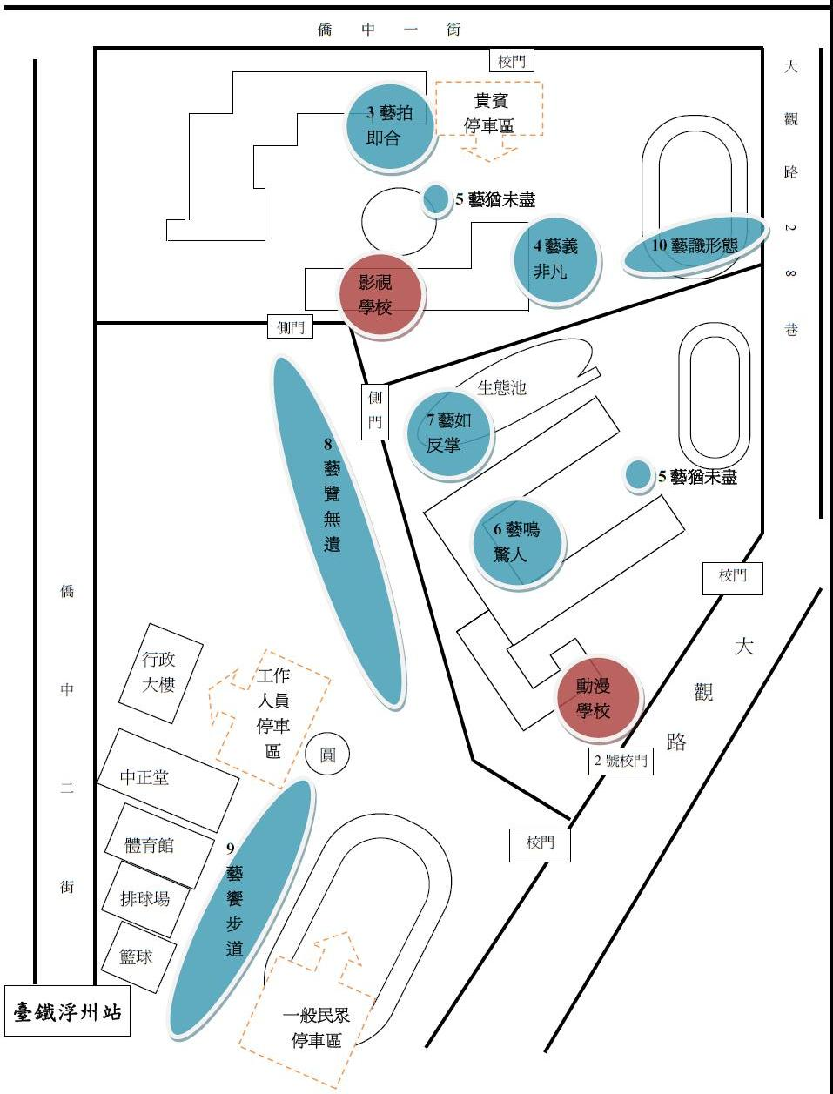

**附件二：**

**101年度新北市第一屆藝術教育嘉年華—藝觸即發實施計畫**

壹、目標

一、介紹本次藝術嘉年華會精彩內容、展現本市學童藝術深耕成果。

二、透過媒體行銷藝術嘉年華會，增進本次活動參與人數。

三、行銷新北市大觀藝術園區暨假日藝術學校執行初步成果。

貳、主辦單位:新北市政府教育局

叁、承辦單位:新北市興南國小、新北市八里區米倉國小

肆、協辦單位: 新北市立大觀國中、新北市板橋區大觀國小、新北市立板橋區中山國小、新北市中和區復興國小、新北市金山區金美國小、新北市三峽區有木國小、國立華僑高中、新北市私立南強高級工商職業學校、新北市私立莊敬高級工業家事職業學校、新北市私立復興高級商工職業學校

伍、辦理時間:101年10月1日(星期一)

陸、辦理地點:新北市政府1樓東側大廳

柒、注意事項

(一)承辦單位攤位

(二)DIY攤位2攤

(三)樂齡學校2攤

(四)藝術深耕學校2攤

(五)特色學校2攤

捌、記者會場地規劃如附件(一)

附件(一)

101年度新北市第一屆藝術教育嘉年華—藝覽無遺記者會場地配置

主舞台

攤位一

攤位十

來賓席

來賓席

攤位二

攤位九

攤位三

攤位四

攤位五

攤位六

攤位七

攤位八

攤位(十)

**附件三：**

**101年度新北市第一屆藝術教育嘉年華—藝氣風發實施計畫**

壹、目標

一、透過藝術嘉年華踩街活動之辦理，集結人氣，行銷新北市大觀藝術園區，發揚新北藝術之美。

二、將藝術元素融入踩街活動與新北市藝術園區開幕儀式中，創造繽紛活力之藝術氛圍，以臻寓教於樂之藝術陶冶。

三、結合新北市各項資源，促進各特色學校、假日學校之凝聚力，共創藝術的晴空。

貳、辦理單位

一、主辦單位：新北市政府教育局

二、承辦單位：新北市中和區復興國小

三、協辦單位：新北市各級學校

叁、活動時間：101年10月6日(星期六) 上午9時至11時。

肆、活動地點：新北市板橋區捷運府中站至大觀國中。

伍、參加對象：新北市民、學生族群及藝術活動愛好者。

陸、實施細則：

一、參賽人員

(一)本次活動工作小組學校與表演單位皆需薦派1隊以上參加，其它新北市各級學校自由組隊參加，每隊至少20人以上，不足40人補助1500元，足40人即補助5,000元活動費。

(二)參加人員可搭配親子共同參與。

二、報名規定

(一)報名日期：自即日起至101年9月14日(五)止。

(二)報名方式：填妥報名表單(如附件1)，將檔案寄至新北市復興國民小學輔導處施麗玲主任（mail信箱：[edu131@fsps.ntpc.edu.tw](mailto:e-mail至edu131@fsps.ntpc.edu.tw)），並請來電告知，聯繫電話：02-22472993分機241、242。

(三)以報名先後順序錄取，20人組及40人組各以20組為上限。

三、踩街路線：新北市板橋區捷運府中站 (縣民大道府中路交叉口，艾瑪特時尚流行館前廣場)→府中路→右轉大觀路→南興橋→大觀路一段→－大觀國小→大觀國中主舞台(終點)，全程約1.1公里。(附件2)

四、競賽規定

（一）評分方式：當日踩街活動，以藝術為活動核心，分別以創意展演(佔35%)、團隊精神(30％)、主題造型(35％) 3大向度，就各踩街隊伍動態行進間評分(附件3)。評審將於艾瑪特時尚流行館前廣場、府中路倉後街交接口、大觀國小大門口，3個點進行評分。(附件2)

|  |  |  |  |
| --- | --- | --- | --- |
| 踩街變裝遊行秀競賽評分說明表 | | | |
| 項次 | 評分項度 | 評分要項 | 評分地點 |
| 1 | 創意展演(35%) | 各隊可以動態行進間舞蹈、歌曲、手勢…等進行創意展演 | 【評分地點A】  新北市板橋區捷運府中站  艾瑪特時尚流行館前廣場 |
| 2 | 團隊精神(30%) | 以各隊精神隊呼為評分重點 | 【評分地點B】  府中路、倉後街交接口 |
| 3 | 主題造型(35%) | 主題不限，可結合環保素材，由各隊進行巧思變裝 | 【評分地點C】  大觀國小大門口 |
| 備註 | 1.各項表演評分皆於動態行進間進行，各隊請勿原地停止暫留。  2.因北部天候變化不定，建議踩街裝扮考量以晴雨兩用為宜。  3.踩街活動期間，各隊務必攜帶隨身飲水或餅乾小點，以補充體力。 | | |

（二）獎勵內容

1.參與隊伍擇優表揚金、銀、銅牌獎各1隊、優等獎10隊(最佳創意、最佳活力、最佳精神、最佳合作、最佳自信、最佳台風…等)。

2.金牌獎獎金禮券1萬元整、銀牌獎獎金禮券8仟元整、銅牌獎獎金禮券6仟元整、優等獎獎金禮券3仟元整，並各頒發團隊獎牌1座。

（三）集結與出發：各隊於9時開始集結並清點人數(20人以上才列入評分隊伍)，9時25分邀請貴賓致詞，9時30分宣布「101年度第一屆新北市藝術嘉年華踩街活動開始」，並邀請與會貴賓同時鳴槍，變裝踩街活動開始。

(四）行進方式

1.由莊敬高職儀隊擔任前導隊伍，以壯聲勢，後接競賽隊伍。

2.各隊於隊伍前方手持自行設計之隊伍名稱布條或名牌。

3.每隊成4路縱隊前進，不同隊伍間距約3公尺。

柒、預期效益

一、增益民眾藝術知能，提昇藝術生活品質，以利大觀藝術園區之創發發展。

二、增強藝術教育與社區大眾之聯結，提供社會大眾與大觀藝術園區互動之機會，型塑各界造福與關懷藝術之風氣。

三、預計40隊以上參加，約1200人。

捌、本計畫經新北市政府教育局同意後實施。

附件1

101年度新北市第一屆藝術教育嘉年華變裝踩街秀競賽報名表

|  |  |  |  |  |  |  |
| --- | --- | --- | --- | --- | --- | --- |
| 團隊名稱 | | 領 隊 | | 承辦人 | | 連繫電話 |
|  | |  | |  | | (O)  (M) |
| 創意展演 | | | | | | |
| 一、主題名稱： | | | | | | |
| 團隊精神 | | | | | | |
| 一、精神隊呼(字數不限)： | | | | | | |
| 主題造型 | | | | | | |
| 一、變裝主題造型：  二、變裝主題介紹(約100字)： | | | | | | |
| 參加人員 | | | | | | |
| 編號 | 姓名 | | 編號 | | 姓名 | |
| 1 |  | | 21 | |  | |
| 2 |  | | 22 | |  | |
| 3 |  | | 23 | |  | |
| 4 |  | | 24 | |  | |
| 5 |  | | 25 | |  | |
| 6 |  | | 26 | |  | |
| 7 |  | | 27 | |  | |
| 8 |  | | 28 | |  | |
| 9 |  | | 29 | |  | |
| 10 |  | | 30 | |  | |
| 11 |  | | 31 | |  | |
| 12 |  | | 32 | |  | |
| 13 |  | | 33 | |  | |
| 14 |  | | 34 | |  | |
| 15 |  | | 35 | |  | |
| 16 |  | | 36 | |  | |
| 17 |  | | 37 | |  | |
| 18 |  | | 38 | |  | |
| 19 |  | | 39 | |  | |
| 20 |  | | 40 | |  | |

備註：

1.各參與隊伍若達2隊(含)以上，請分別填寫參與隊伍報名表。

2.相關報名資料，請於101年9月14日前，將檔案寄至新北市復興國民小學輔導處施麗玲主任（mail信箱：[edu131@fsps.ntpc.edu.tw](mailto:e-mail至edu131@fsps.ntpc.edu.tw)），並請來電告知，聯繫電話：02-22472993分機241、242。

附件2

1 101年度新北市第一屆藝術教育嘉年華變裝踩街秀競賽移動路線

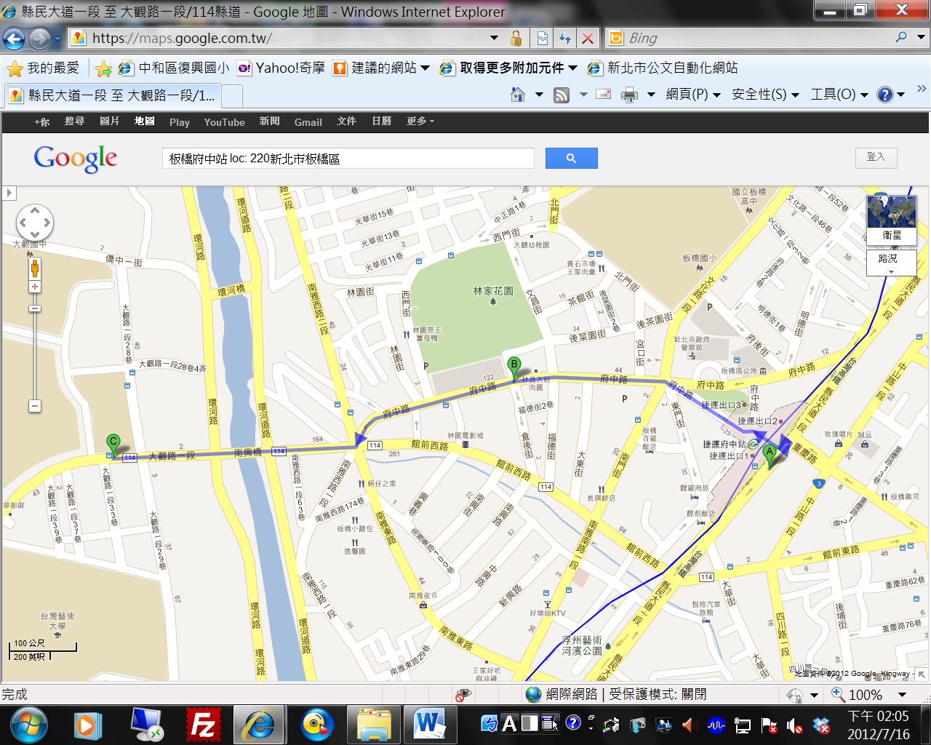

大觀國小

1.踩街路線：

新北市板橋區捷運府中站 (縣民大道與府中路交叉口，艾瑪特時尚流行館前廣場)→府中路→右轉大觀路→南興橋→大觀路一段→－大觀國小→大觀國中主舞台(終點)，全長約1.1公里。

2.評審地點：

A －新北市板橋區捷運府中站艾瑪特時尚流行館前廣場

B －府中路、倉後街交接口

C －大觀國小大門口

3. 為交通警察協助管制疏導交通處。

. 為愛心志工協助疏導交通處。

為隨行救護車1部。

附件3

101年度新北市第一屆藝術教育嘉年華變裝踩街秀競賽評審評分表

|  |  |  |  |  |  |
| --- | --- | --- | --- | --- | --- |
| 評分項度  成績  隊伍名稱 | 創意展演(35%) | 團隊精神(30%) | 主題造型(35%) | 總分 | 名次 |
| 1. |  |  |  |  |  |
| 2. |  |  |  |  |  |
| 3. |  |  |  |  |  |
| 4. |  |  |  |  |  |
| 5. |  |  |  |  |  |
| 6. |  |  |  |  |  |
| 7. |  |  |  |  |  |
| 8. |  |  |  |  |  |
| 9. |  |  |  |  |  |
| 10. |  |  |  |  |  |
| 11. |  |  |  |  |  |
| 12. |  |  |  |  |  |
| 13. |  |  |  |  |  |
| 14. |  |  |  |  |  |
| 15. |  |  |  |  |  |
| 16. |  |  |  |  |  |
| 17. |  |  |  |  |  |
| 18. |  |  |  |  |  |
| 19. |  |  |  |  |  |
| 20. |  |  |  |  |  |
| 21. |  |  |  |  |  |
| 22. |  |  |  |  |  |
| 23. |  |  |  |  |  |
| 24. |  |  |  |  |  |
| 25. |  |  |  |  |  |
| 26. |  |  |  |  |  |
| 27. |  |  |  |  |  |
| 28. |  |  |  |  |  |
| 備註：  1.各項表演評分皆於動態行進間進行，各隊請勿原地停止暫留。  2.□【評分地點A－新北市板橋區捷運府中站艾瑪特時尚流行館前廣場】  □【評分地點B－府中路、倉後街交接口】  □【評分地點C－大觀國小大門口】  3.評審簽名： | | | | | |

附件4

101年新北市藝術嘉年華變裝踩街秀競賽評分總表

|  |  |  |  |  |  |  |
| --- | --- | --- | --- | --- | --- | --- |
| 評分地點  成績  隊伍名稱 | 1 | 2 | 3 | 總分 | 名次 | 獎項 |
| 1. |  |  |  |  |  |  |
| 2. |  |  |  |  |  |  |
| 3. |  |  |  |  |  |  |
| 4. |  |  |  |  |  |  |
| 5. |  |  |  |  |  |  |
| 6. |  |  |  |  |  |  |
| 7. |  |  |  |  |  |  |
| 8. |  |  |  |  |  |  |
| 9. |  |  |  |  |  |  |
| 10. |  |  |  |  |  |  |
| 11. |  |  |  |  |  |  |
| 12. |  |  |  |  |  |  |
| 13. |  |  |  |  |  |  |
| 14. |  |  |  |  |  |  |
| 15. |  |  |  |  |  |  |
| 16. |  |  |  |  |  |  |
| 17. |  |  |  |  |  |  |
| 18. |  |  |  |  |  |  |
| 19. |  |  |  |  |  |  |
| 20. |  |  |  |  |  |  |
| 21. |  |  |  |  |  |  |
| 22. |  |  |  |  |  |  |
| 23. |  |  |  |  |  |  |
| 24. |  |  |  |  |  |  |
| 25. |  |  |  |  |  |  |
| 26. |  |  |  |  |  |  |
| 27. |  |  |  |  |  |  |
| 28. |  |  |  |  |  |  |
| 29. |  |  |  |  |  |  |
| 30. |  |  |  |  |  |  |
| 31. |  |  |  |  |  |  |
| 備註：  1.以名次加總少者優勝  2.評審簽名： | | | | | | |

附件5：交通維持計畫建議

一、行經道路全封。

二、交通管制說明與交通衝擊減輕措施：

(一)請交通局函公車單位於管制時間，行經道路全封，以為安全考量。

(二)每一路口均有1位義交作維護交通安全事宜。沿途叉路口(縣民大道、重慶路口，府中路、文化路口，府中路、南雅東西路口，南興橋上、下橋處，大觀路一段28巷路口)，共計需要6位警力，請板橋分局交通組派6名義交協助路口管制及維護安全。

(三)請交通大隊同意支援重型機車3部，流動性維護沿途交通安全。

(四)愛心志工協助交通疏導與維護：府中路段，從文化路、南門街口至府中路、南雅東西路口，共計5個交叉路口，每個路口需2位愛心志工協助交通疏導與維護，共計需要10位愛心志工協助。

三、有無其它工程施工或類似活動：請施工單位配合，以維護經過該施工處之安全。

四、撤除交管之預定時間為11時。

五、復原活動：10月6日上午11時，踩街活動結束後，恢復原來之交通狀態。

**附件四：**

**101年度新北市第一屆藝術教育嘉年華—**

**藝義非凡、藝拍即合暨藝猶未盡實施計畫**

1. 計畫目標
2. 結合本市資源，行銷大觀浮洲藝文園區，發揚新北藝術之美。
3. 成立本地藝術教育基地，培育本市藝術教育人才。
4. 打造市內、外藝術團隊、優秀作品展演空間環境。
5. 打造新型態的都會藝術空間，營造新北寓教於樂新休憩場所。
6. 主辦單位

新北市政府教育局

1. 承辦單位

新北市立大觀國中、新北市私立南強高級工商職業學校

1. 辦理時間

中華民國101年10月6日（星期六），上午9點至下午5點。

1. 辦理地點

新北市大觀藝術教育園區。

1. 實施細則
   * 1. 時間規劃：如下表所示。

|  |  |  |  |
| --- | --- | --- | --- |
| **時間表** | **時間** | **活動項目** | **內容說明** |
| 101.9.30~10.03  16:00-22:00 | 4天 | 會場場佈 | 廠商於101.10.03晚上10時前佈置完舞台、帳篷、背板等設備。 |
| 101.10.04  18:00-22:00 | 5小時 | 測試燈光音響 |  |
| 101.10.05  18:00-22:00 | 5小時 | 彩排微調 |  |
| **藝術主舞台區活動流程（101年10月6日）** | | | |
| 08：30-9：00 | 30分 | 準備工作 | 桌椅擺置、用具器材確認、場地清潔等 |
| 09：00-10：30 | 90分 | 暖場（彩排） | 表演1、開幕式、表演2：預演 |
| 10：30-11：00 | 30分 | 清場 | 等待踩街隊伍進場 |
| 10：50-11：00 | 10分 | 序：武術表演（表演1） | 有木國小及新北市武術 |
| 11：00-11：20 | 40分 | 開幕式：**朱立倫市長致詞**  **灑藝術的種子(10)** | **地點：大觀國中藝術主舞台** |
| 大觀中揭牌(10) | **地點：大觀國中電影電視館** |
| 11：20-11：40 | 大觀小揭牌(10)  **南京市與新北市兒童版畫展** | **地點：大觀國小地下室** |
| 11：20-11：30 | 10分 | 藝鼓震天 | 大觀國中（表演2） |
| 11：30-11：40 | 10分 | 舞蹈隊 | 埔墘國小（表演3） |
| 11：40-11：50 | 10分 | 舞獅隊 | 吉慶國小（表演4） |
| 12：00-14：00 | 120分 | 午餐及午休 | 中場休息 |
| 14：00-14：10 | 10分 | 大鼓隊 | 八里國小（表演5） |
| 14：10-14：20 | 10分 | 街舞 | 南強工商（表演6） |
| 14：20-14：30 | 10分 | 非洲鼓 | 修德國小（表演7） |
| 14：30-14：40 | 10分 | 原住民舞蹈 | 光啟高中（表演8） |
| 14：40-17：00 | 140分 | 舞蹈比賽決賽 | 埔墘國小 |
| 17：00-19：00 | 120分 | 晚餐及休息 | 晚場休息 |
| 19：00-20：30 | 90分 | **藝術教育歌舞劇聽見夏天的風** | 大觀國中 |

二、場地設計：

大觀國中園區內的場地設計，主要分成兩大部分，一個是供各活動進行得的主要舞台，另一部分則為周邊相關服務民眾的設備擺置。由於主舞台是整個藝術教育嘉年華的開場及高潮所在，所以不管在氣勢上、安全上都須詳加斟酌考量，以下為主舞台的設計。

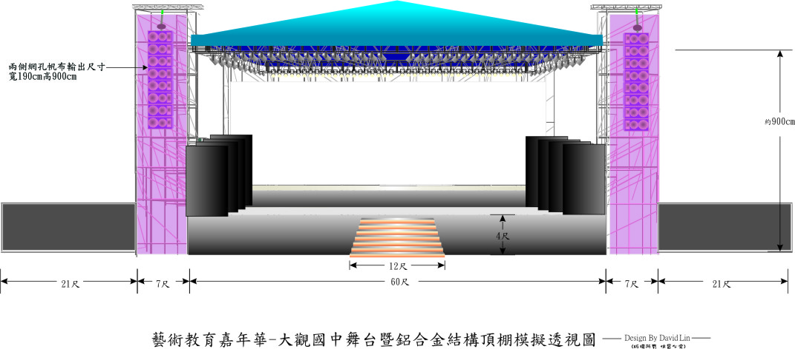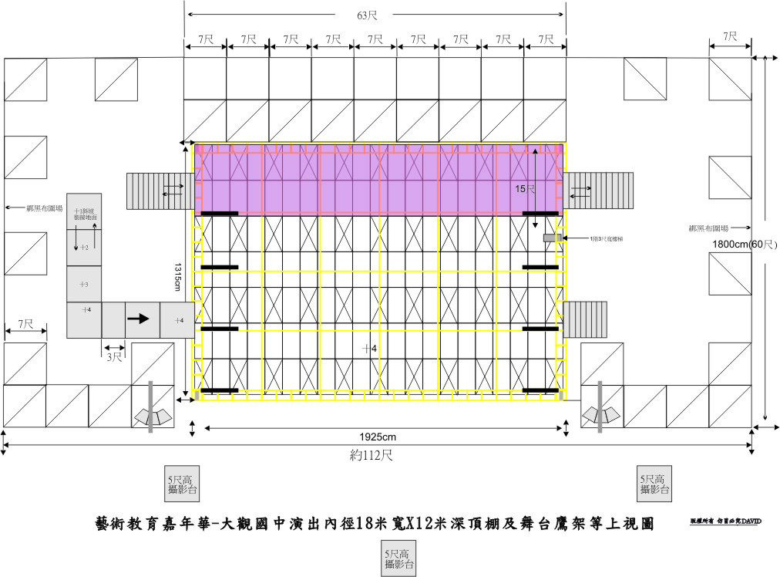

三、活動內容

**(一)開幕式：灑藝術的種子**

規劃將掛滿「藝術果實」的活動主裝置藝術「藝樹」搬至舞台中央，邀請新北市政府的大家長朱立倫市長及南京市長及3位學生，並將每位貴賓手上的「藝術果實」親手掛上「藝樹」，藉此來表達本屆藝術嘉年華會正式開幕，更有著藝術果實齊飛揚於新北市天空的意涵。

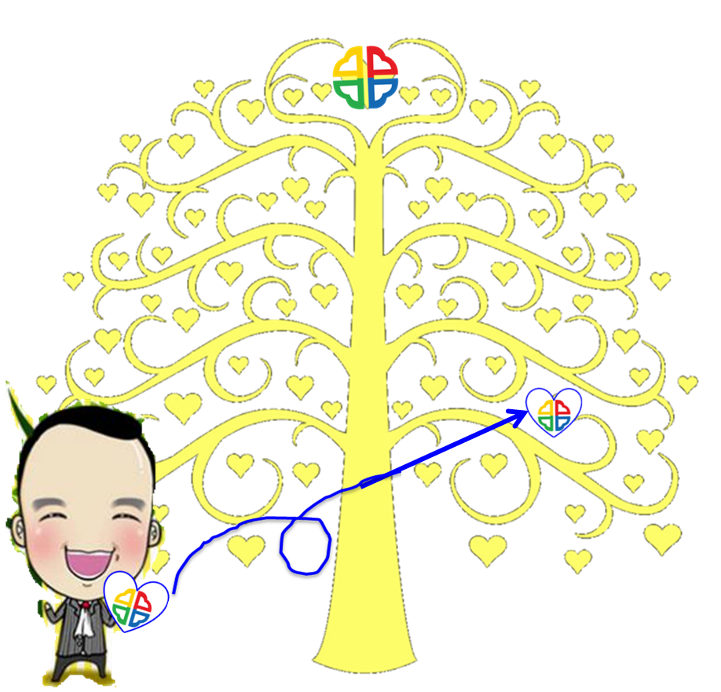

.市長掛上藝樹果實示意圖

**(二)學校中大型團隊表演**

邀請新北市境內各項大型表演競賽成績優異的學校擔綱演出，如音樂、舞蹈等。

**(三)藝術教育歌舞劇**

邀請臺灣唯一由長期耕耘表演藝術園地的現職教師所主持的歌舞劇製作團隊，結合社會上在表演藝術界有成就的大人，帶領來自新北市各國高中的學生，共同完成一齣生命教育議題的《聽見夏天的風》歌舞劇演出， 展現新北市藝術教育豐碩的果實。

**(四)閉幕式：開藝術的天空**

閉幕式將於當天【聽見夏天的風】音樂歌舞劇結束後，邀請在場參與民眾同一時間，拿起手中的星光LED燈，往夜空中照耀著，型成一束束的浮空投影，並在夜空中形成一片閃爍的銀河光芒，為本活動演藝出最美麗的作品，希冀能代表新北市藝術教育永不熄滅的精神，能持續演藝未來許多美好的藝文活動。

**附件五：**

**101年度新北市第一屆藝術教育嘉年華—藝鳴驚人實施計畫**

壹、目標

一、結合本市各項資源，行銷大觀浮洲藝文園區，發揚新北藝術之美。

二、成立本地為大觀浮洲藝術教育基地，培育或發掘本市藝術教育人才。

三、打造本區為新型態的都會藝術空間，營造新北寓教於樂新休憩場所。

貳、辦理單位

一、主辦單位：新北市政府教育局

二、承辦單位：新北市板橋區大觀國小、新北市私立南強高級工商職業學校

三、協辦單位：新北市立大觀國中、新北市立板橋區中山國小、新北市八里區米倉國小、新北市中和區復興國小、新北市金山區金美國小、新北市三峽區有木國小、國立華僑高中、新北市私立莊敬高級工業家事職業學校、新北市私立復興高級商工職業學校

叄、活動時間：101年10月6日（星期六），上午11時至下午4時。

肆、活動地點：大觀國小-中庭廣場

伍、實施內容：

一、邀請新北市15所特色學校中小型藝文社團參加表演，每隊12分鐘演出。

二、各校參加演出隊伍請確實掌握「10-12分鐘」演出時間，以利活動進行。

三、參加演出隊伍請於30分鐘前報到，並派1人負責播放及測試CD音樂。

四、請各校當天提供學校特色介紹稿(約120字)給主持人，以利介紹各演出學校。

陸、經費概算(詳附件)

柒、預期效益

一、藉由各校藝術團隊表演及民眾參與體驗，提升對藝術創作興趣。

二、以大觀教育園區為基地，建構藝術教育友善環境，打造新北市藝術光廊。

三、配合浮洲區域發展，結合文教設施，提供社區居民多樣藝文活動選擇。

四、串聯本市藝教資源，厚實新北藝教深度，發展本地藝能產出。

**附件六：**

**101年度新北市第一屆藝術教育嘉年華—藝如反掌實施計畫**

壹、目標

一、結合本市各項資源，行銷大觀浮洲藝文園區，發揚新北藝術之美。

二、成立本地為大觀浮洲藝術教育基地，培育或發掘本市藝術教育人才。

三、打造本區為新型態的都會藝術空間，營造新北寓教於樂新休憩場所。

貳、辦理單位

一、主辦單位：新北市政府教育局

二、承辦單位：新北市立板橋區大觀國小、新北市私立復興高級商工職業學校

三、協辦單位：新北市立大觀國中、新北市立板橋區中山國小、新北市八里區米倉國小、新北市中和區復興國小、新北市金山區金美國小、新北市三峽區有木國小、國立華僑高中、新北市私立南強高級工商職業學校、新北市私立莊敬高級工業家事職業學校、新北市私立復興高級商工職業學校

叄、活動時間：101年10月6日（星期六），上午10時至下午4時。

肆、活動地點：大觀國小（活動中心、幸福心花園-生態池）

伍、實施內容：

一、人像速寫服務活動：

以復興商工人像速寫隊40名隊員同時進行8小時速寫服務，黑白畫作每人每10至15分鐘可完成乙張作品；彩色作品每人每20至30分鐘可完成乙張作品。

二、風景寫生紀錄活動：

以復興商工風景寫生隊15名隊員，在大觀園區中，進行風景寫生；一方面紀實本次活動之盛況，繪製完成後贈予主辦單位，可供紀錄與美化環境用。二方面展現本市學生優異之美術能力，讓参觀民眾俯拾皆有豐沛的美感經驗。

三、藏書票體驗製作活動：

由指導老師帶領4名學生，於現場指導参與民眾體驗與製作藏書票。藏書票之視覺圖像將以能彰顯本次活動內涵為設定方向，事前製作完成絹版，現場提供民眾刷油墨印成藏書票，留下本活動一鮮明印記。

四、配合本次藏書票體驗活動，同步實施兩岸兩地中小學師生版畫交流活動。

陸、設備需求：

一、人像速寫服務活動：帳篷10頂、長桌10張、椅子80張

二、藏書票體驗製作活動：帳篷1頂、長桌2張、椅子5張

柒、場地配置：

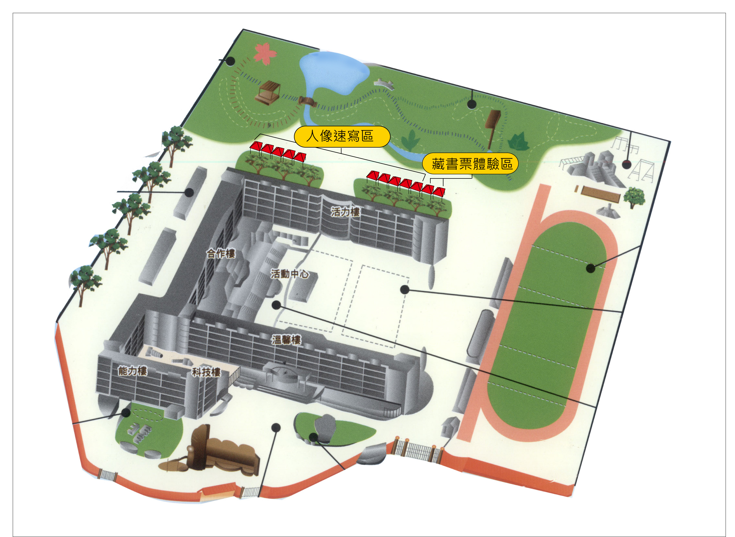

大觀國小校區配置圖 註：風景寫生隊散佈於大觀園區中。

捌、經費概算(詳附件)

玖、預期效益

一、以大觀教育園區為基地，建構藝術教育友善環境，打造新北市藝術光廊。

二、配合浮洲區域發展，打造大觀藝術文化特色，以廣納藝術家進駐本區。

三、透過復興商工學生現場服務，吸引民眾對藝術教育重視，增進休閒活動興趣。

四、串聯本市藝術教育資源，發展本地藝術作品產出及發揚光大。

**附件七：**

**101年度新北市第一屆藝術教育嘉年華—藝覽無遺實施計畫**

壹、主旨

一、提倡多文化的學習，塑造新北市藝術人才發展基石。

二、發揚新北市獨特的藝術風采，展現藝術教育成果與特色。

三、開創以藝術為核心的大觀教育藝術園區。

貳、主辦單位:新北市政府教育局

叁、承辦單位:新北市八里米倉國小

肆、協辦單位:新北市立大觀國中、新北市板橋區大觀國小、新北市立板橋區中山國小、新北市中和區復興國小、新北市金山區金美國小、新北市三峽區有木國小、國立華僑高中、新北市私立南強高級工商職業學校、新北市私立莊敬高級工業家事職業學校、新北市私立復興高級商工職業學校

伍、辦理時間:101年10月6日

陸、辦理地點:大觀藝術教育園區內

柒、實施細則

一、規劃新北市藝術深耕學校10校於設立展示攤位展示藝術深耕成果。

協辦學校：新北市坪林區坪林國小

二、規劃本次協辦學校展覽20校於展區設立展示攤位，展示其藝術教

育特色。

三、規劃新北市新北之星特色學校，於設立展示攤位展示其特色成果。

協辦學校：興福國小

四、規劃臺灣藝術大學等5攤於展區設立展示攤位展示其藝術教育創意特色。

協辦學校：臺灣藝術大學

五、規劃樂齡學校及社區大學等15校於展區設立展示攤位展示其藝術教育創意

特色。

協辦學校：復興國小

六、規劃藝術動手DIY攤位20攤邀聘傳統藝術專家現場教做藝術DIY活動。

七、活動時間:101年10月6日10時至下午5時20分

八、參與體驗方式:

(一)每次攤位規劃材料100份(含備份)，用完為止。

(二)每場體驗時間為40分鐘，場次如下。

|  |  |  |
| --- | --- | --- |
| 體驗場次 | 體驗時間 | 體驗人數 |
| 1 | 10:00~10:40 | 12人 |
| 2 | 10:50~11:30 | 12人 |
| 3 | 11:40~12:20 | 12人 |
| 4 | 13:20~14:00 | 12人 |
| 5 | 14:10~14:50 | 12人 |
| 6 | 15:00~15:40 | 12人 |
| 7 | 15:50~16:30 | 12人 |
| 8 | 16:40~17:20 | 12人 |

(三)欲體驗者須至櫃台領取體驗卷。

(1)每次每人限領一個攤位體驗卷。

(2)每場體驗開始後10分鐘不接受遲到之體驗卷。

(3)體體民眾必須在體驗攤位DIY完畢方可離開不可以只領材

料就離開。

(4)體驗卷發放時間。

|  |  |
| --- | --- |
| 發放時間 | 發放場次 |
| 09:30 | 1、2 |
| 11:10 | 3、4 |
| 13:40 | 5、6 |
| 15:20 | 7、8 |

捌、預期效益

一、提供參與民眾DIY藝術創作體驗機會

二、展現本市藝術教育成果

三、宣傳大觀藝術教育園區功能

四、宣導本市樂齡學校、特色學校績效

**附件八：**

**101年度新北市第一屆藝術教育嘉年華—藝饗步道實施計畫**

壹、目標：

一、為了貫通暨流暢藝術嘉年華活動之總體活動，並集結及保留人氣；『藝饗步道』美食區，不但行銷新北市大觀藝術園區及新北藝術之美；還發楊本市九大區各區特色美食之藝術與文化。

二、藉此將本市九大區各區特色美食文化元素融入本次活動中，創造畫龍點睛、錦上添花之美藝，並達到寓食於樂的超美境教。

三、適時結合新北市九大區各區特色美食之資源，以喚起及促進民眾對本市之關懷力與向心力，共創新北藝術文化的美食新天地。

貳、辦理單位

一、主辦單位：新北市政府教育局

二、承辦單位：新北市私立莊敬高職、國立華僑實驗高中、新北市立大觀國民中學。

三、協辦單位：邀請本市幾所公私立高中職餐飲科之學校。

參、活動時間：101年10月6日(星期六) 上午10時至下午5時。

肆、活動地點：新北市板橋區華僑實驗高中。

伍、參加對象：全國藝術活動愛好者、新北市市民及在學學生。

陸、參與『藝饗步道』美食攤位者

一、承辦人員與職掌

(一)莊敬高職籌辦及規劃20個美食攤位。

(二)華僑高中協助場地規劃、現場之清潔維護及共同善後工作；並規畫三處資源回收站（包含三座資源回收架組：細分廚餘回收桶、紙類塑膠品回收桶、垃圾棄收袋等）。

（三）本場次清潔維護工作請華僑高中指派教師二名，學生22名、兩個攤位兩位老師。

二、攤位地點與實際販售時間

(一) 攤位地點：從華僑高中圓環到松園之左側。

(二) 販售時間：10月6日(星期六) 上午10時30分至下午4時。

柒、預期效益

一、提升民眾本市美食文化藝術之知能，增進民眾藝術生活品味，提高大觀藝術園區之知名度與發展。

二、增強本市美食教育與普羅大眾互動之機會，加深社會大眾對新北藝術教育之印像，適切引起大眾關懷大觀藝術園區的藝術氛圍。

* 1. 預計光臨攤位之貴賓、長官、民眾、學生與工作人員約2000人。

捌、本計畫經新北市政府教育局 核可後實施，修正時亦同。

附件1

101年度新北市第一屆藝術教育嘉年華-藝饗步道美食攤位設置圖

服務處及救護站

＜－－ 號 20 ~ 1 位 攤 食 美

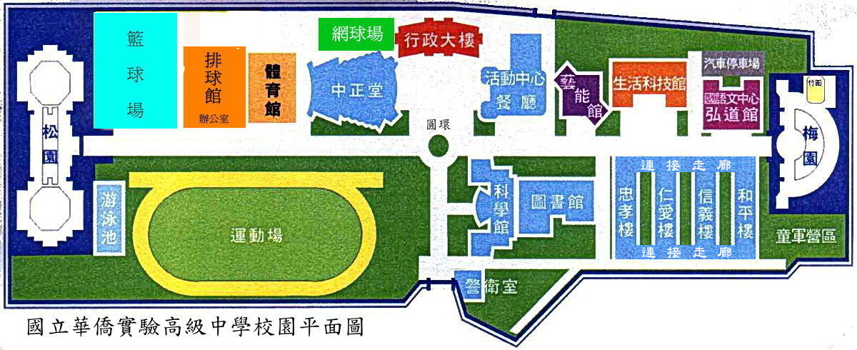

**附件九：**

**101年度新北市第一屆藝術教育嘉年華—藝識形態實施計畫**

壹、目標：

一、提供藝術家或團隊展演的空間，展現新北市多元的藝術風貌。

二、呈現新北市藝術嘉年華的多元性，吸引不同族群參與。

三、藉由藝術團隊或個人的藝術的表演或民眾（學生）體驗，進而提升民眾喜愛及參與藝術活動。

貳、主辦單位：新北市政府教育局

参、承辦單位：新北市板橋區中山國小

肆、協辦單位：國定古蹟林本源園邸、枋橋文化協會

伍、辦理時間：101年10月6日上午10時至下午3時

陸、辦理地點：大觀國中主舞台旁二側

柒、實施內容：

一、將邀請藝文表演團隊或個人，在活動期間，在攤位內或外，演示或示範藝術表演，以互動、藝術推廣為原則。

二、為落實大觀藝術教育園區之在地特色及精神，特邀請國定古蹟林本源園 邸及枋橋文化協會參與活動展示及導覽、體驗。

三、因藝文團隊或個人參與活動時間較長，擬採鐘點費方式邀請，如為體驗製作形式的藝術創作，則外加材料費。

四、將藝文攤位塑造成另類的藝術教育跳蚤市場及藝術生活化，生活藝術化。

捌、本計畫奉新北市教育局核可後實施，修正時亦同。

**附件十：**

**101年度新北市第一屆藝術教育嘉年華—庶務組實施計畫**

1. 目標
2. 整合新北市資源，行銷大觀藝術教育園區－發揚新北藝術之美。
3. 成立本地藝術教育基地，培育藝教人才。
4. 打造市內,外藝術團隊,優秀作品展演空間。
5. 新型態的都會藝術空間，創造市內新地標。
6. 主承辦單位
7. 主辦單位

新北市政府教育局

1. 承辦單位

新北市金山區金美國小

1. 工作內容
2. 服務台設置（設置3個服務處：位於大觀中、大觀小、華僑中）
3. 人力支援（20人）
4. 衛生局協助救護站設置（設置3個救護站：位於大觀國中、大觀國小、華僑中學）
5. 護照發放、紀念品換發安排（人力配合米倉小）
6. 預期成效
7. 以大觀教育園區為基地，建立新北市藝術光廊
8. 發揮12年國教優勢，建構藝術教育友善環境
9. 結合文教設施，提供社區居民多樣藝文活動選擇
10. 配合浮洲區域發展，打造大觀藝術文化特色
11. 廣納藝術家進駐，厚實新北藝教深度
12. 串聯本市藝教資源，發展本地藝能產出

**附件十一：**

**101年度新北市第一屆藝術教育嘉年華—場地組實施計畫**

壹、目標

一、結合本市各項資源，行銷大觀浮洲藝文園區，發揚新北藝術之美。

二、成立本地為大觀浮洲藝術教育基地，培育或發掘本市藝術教育人才。

三、打造本區為新型態的都會藝術空間，營造新北寓教於樂新休憩場所。

貳、辦理單位

一、主辦單位：新北市政府教育局

二、承辦單位：新北市板橋區大觀國小

三、協辦單位：新北市立大觀國中、新北市板橋區大觀國小、新北市立板橋區中山國小、新北市八里區米倉國小、新北市中和區復興國小、新北市金山區金美國小、新北市三峽區有木國小、國立華僑高中、新北市私立南強高級工商職業學校、新北市私立莊敬高級工業家事職業學校、新北市私立復興高級商工職業學校

叄、活動時間：101年10月6日（星期六），上午10時至下午8時。

肆、活動地點：新北市大觀藝術教育園區。

伍、預期效益

一、以大觀教育園區為基地，建立新北市藝術光廊。

二、發揮12年國教優勢，建構藝術教育友善環境。

三、結合文教設施，提供社區居民多樣藝文活動選擇。

四、配合浮洲區域發展，打造大觀藝術文化特色。

五、廣納藝術家進駐，厚實新北藝教深度。

六、串聯本市藝教資源，發展本地藝能產出。

**附件十二：**

**101年度新北市第一屆藝術教育嘉年華—文宣組實施計畫**

壹、目標：

一、發揚新北市獨特的藝術風采，展現新北市藝術教育成果與特色

二、開創及展示以藝術為核心的大觀藝術教育園區之願景及教育成果

三、藉由文宣資源的傳媒，吸引市民關心及參與新北市第一屆藝術教育嘉年華活動。

貳、主辦單位：新北市政府教育局

参、承辦單位：新北市板橋區中山國小

肆、協辦單位：米倉國小

伍、辦理時間：即日起至101年10月6日

陸、實施內容：

一、網路宣傳活動

二、設計活動主視覺

三、設計告示牌與活動看板

四、設計各攤位標示牌

五、設計領贈與會學校感謝狀

六、設計活動紀念品

七、設計護照

八、設計扇子

九、以上文宣品發包製作事宜

柒、本計畫奉教育局核可後實施。

**附件十三：**

**101年度新北市第一屆藝術教育嘉年華—藝才能舞林大會實施計畫**

壹、目標：

* 1. 提供各級學校藝術團隊展演舞台，鼓勵及肯定優秀社團經營之努力。
  2. 鼓勵師生展現平日練習成果，提供展演舞臺及交流機會。
  3. 配合藝術教育嘉年華，藉活動鼓勵關懷學童並培養其自信。

貳、主辦單位：新北市政府教育局

參、承辦單位：新北市板橋區埔墘國小

肆、辦理時間：101年10月6日(星期六)

伍、辦理地點：新北市立大觀國中（決賽）

陸、參加對象：本市所屬各級學校均可依組別報名參加

柒、比賽組別及類別：

（一）組別：國小團體組、國中團體組、高中團體組。

（二）參加人數：每校限報1隊，每隊參賽學生以5至40人為原則（內含配樂/

舞者），若學校總人數100人以下或以班級為單位報名者則可彈性調整。

（三）演出時間：每隊演出以3至5分鐘為限。

捌、報名方式及時間：

（一） 報名時間：即日起至**9月14日(星期五)**下午3時止（**報名方式請擇一，逾時不受理**）。

（二）報名方式：

1.**初選報名**：（請繳交「報名表」及「表演片段2分鐘錄影」）

（1）繳交報名表：

A.傳真報名：可將報名表傳真至**2964-2493**埔墘國小輔導主任收。

B.電子郵件報名：可將報名表寄至（lucyhuang15@gmail.com）。

（**為避免重複錄取，以上2種報名方式請擇一**）

（2）**繳交「表演片段2分鐘錄影」**：請於**9月14日(星期五)**前以光碟燒錄

後（檔案須為Windows Media Player可播放之格式，如.mpg、.mpeg、

.mov、.mp4、.wmv），寄**埔墘國小輔導主任**收『板橋區永豐街42-8號』。**未繳交表演片段錄影檔視同未完成報名程序**。

2.決賽：本局依各報名隊伍錄影檔進行審查，預計各組別擇優錄取5-8隊進

入決賽（決賽錄取名單於9月24日前另以書面發函通知並公告於本

局網頁）。

玖、規則：

（一）表現主題：

1.主題自訂。

2.請各校指導老師鼓勵學生自行創作發表，亦可選用他人作品，為尊重著作

財產權，報名表中應註明詞曲/舞蹈作者姓名或出處。

（二）決賽作品時間：3至5分鐘(以音樂下為計時之依據)。

（三）配樂（舞）：

1.為強化表演效果，可搭配合適的舞蹈、戲劇、音樂或道具。

2.燈光及音響以新北市政府現有之設備為主，舞臺燈光各隊統一(請勿自行

攜帶燈光設備，現場不供應電源插座)，會場地面為一般地板。

請勿使用易使地面毀損或濕滑之道具，以免造成危險；若需播放音樂請

派一位代表提前2序號至音控處協助音樂播放（並於報到時繳交音樂CD

以利進行播放）。

3.會場提供放椅子3張及手持麥克風3支、麥克風架1支，其他設備自備。

十、評分標準：（初賽審查以技能表現為評分標準）

（一）藝術才能表現：占50％（主題內容、意境烘托、技巧創意、整體呈現）。

（二）創意表現：占30％（表演主題情境詮釋、創意展現）。

（三）團隊精神：占20％（團隊秩序、演出默契、休息區整潔維護）。

十一、獎勵：

（一）以出席評審委員評定之總分平均數計算，如同分得由評審委員重新票選。

1.特優：各類組總分平均數為第1序位者，頒給獎狀1張及禮券6,000元。

2.優等：各類組總分平均數為第2-3序位者，頒給獎狀1張及禮券4,000

元。

3.優勝：各類組總分平均數為第4-5序位者，頒給獎狀1張及禮券2,000

元。

（二）敘獎：本案依「新北市所屬各級學校辦理教師敘獎處理原則」規定附表第35項第1款暨第3款之規定辦理：獲團體組優等以上者，編導教師1人嘉獎2次，相關行政人員、助理指導教師各嘉獎1次以6人為限。

十二、附則：

（一）決賽每隊補助活動費（新臺幣1,500元），可支應交通費、保險、誤餐、運費、耗材費等，另函通知經費核撥及核銷事宜。

（二）活動期間請學校惠允參賽學生予以公假登記，承辦學校工作人員、各校指導老師及領隊核予公假排代或差假登記。

（三）活動當天適逢假日，未支領鐘點費或出席費之本市所屬指導教師及各校工

作人員，於活動結束後6個月內，逕行補休1日（惟課務自理）。